На правах рукописи

УДК 658.5:330.3

Мощелкова Валентина Юрьевна

РАЗРАБОТКА МЕТОДОВ И ИНСТРУМЕНТАРИЯ ПОВЫШЕНИЯ ЭКОНОМИЧЕСКОЙ ЭФФЕКТИВНОСТИ НАУКОЕМКИХ ПРОЕКТОВ СОЗДАНИЯ ПРОМЫШЛЕННОГО ОБОРУДОВАНИЯ

Специальность 08.00.05 (15) – экономика и управление народным хозяйством (экономика, организация и управление предприятиями, отраслями, комплексами – промышленность)

АВТОРЕФЕРАТ
диссертации на соискание ученой степени
кандидата экономических наук

Москва – 2010
Работа выполнена на кафедре менеджмента Московского государственного технического университета имени Н.Э. Баумана.

Научный руководитель: кандидат экономических наук, доцент
Мельникова Галина Владимировна

Официальные оппоненты: доктор экономических наук, профессор
Калачанов Вячеслав Дмитриевич

кандидат экономических наук, доцент
Гусаков Вячеслав Васильевич

Ведущая организация: ОАО «Научно-производственное объединение
«Экран»

Защита состоится « » 2010 г. в часов на заседании
диссертационного совета Д 212.141.13 при Московском государственном техническом университете имени Н.Э.Баумана по адресу: 105005, Москва, 2-я Бауманская ул., д.5.
Ваш отзыв на автореферат в одном экземпляре, заверенный печатью, просим выслать по указанному адресу.

С диссертацией можно ознакомиться в библиотеке Московского государственного технического университета имени Н.Э.Баумана.

Телефон для справок: (499) 267-0963

Автореферат разослан «___»__________2010 г.

Ученый секретарь
диссертационного совета,
к.э.н., доцент Петриченко Т.В.

ОБЩАЯ ХАРАКТЕРИСТИКА РАБОТЫ
Актуальность темы исследования. Основой развития научно-технического потенциала нашей страны и обеспечения устойчивости ее экономического роста является повышение конкурентоспособности наукоемкой продукции различных отраслей на отечественном и мировом рынках. Особенное стратегическое значение имеет развитие производства наукоемкого промышленного оборудования (ПО), прямо или косвенно влияющее на социально – экономическую среду в стране, что, в свою очередь, определяет состояние соответствующих отраслевых рынков. Однако, на пути решения этой задачи возникает ряд проблем, связанных с:
- кризисными явлениями, обусловленными, в частности, текущими неблагоприятными макроэкономическими процессами и, как следствие, – отсутствие достаточного финансирования наукоемких проектов создания ПО (далее – наукоемких проектов) со стороны государства и частного бизнеса;
- низкой степенью реализуемости государством мероприятий по защите отечественных производителей наукоемкого ПО, и, как следствие, – преобладание на российском рынке оборудования зарубежных изготовителей;
- отсутствием в большинстве российских компаний-производителей действенных методов повышения экономической эффективности наукоемких проектов, учитывающих специфику последних.
Без комплексного решения данных проблем невозможно преодолеть технологический разрыв с иностранными производителями и повысить конкурентоспособность вновь создаваемого наукоемкого ПО. Однако если устранение первых двух входит в компетенцию высшего государственного управления, то решение проблемы повышения экономической эффективности проектов является прерогативой именно менеджмента производителей наукоемкого машиностроения и имеет существенную научно-практическую значимость.
Основу данной проблемы составляют следующие аспекты: во-первых, несовершенство методов повышения экономической эффективности наукоемких проектов с позиций рыночно - ориентированного проектного управления; во-вторых, отсутствие учета специфики стадий жизненного цикла (ЖЦ) наукоемких проектов и продукта труда на этих стадиях, что значительно сужает рамки рыночной деятельности производителей.
Обеспечение рыночной ориентированности проектов находится в компетенции маркетинга, значение которого – как приоритетной функции менеджмента предприятия – определенно возрастает в наукоемких отраслях промышленности: 1) он ориентирует все остальные функции на удовлетворение отраслевых рыночных потребностей потенциальных заказчиков наукоемкого ПО; 2) определяет политику производителя в ходе ЖЦ проекта (от появления идеи до сдачи готового ПО заказчику), что, в конечном счете, повышает его экономическую эффективность.
Решением проблемы повышения эффективности деятельности в области наукоемкого промышленного производства занимались многие отечественные и зарубежные авторы. На основе применения маркетингового инструментария: Левенец Н.П., Горбатенко И.В., Никитина Н.В., Панов А Г., Петриченко Т.В., Бакланов А.Г., И. Мэнсфилд, Р. Мор, Ф.Уэбстер-мл.и др.; на основе методов комплексного управления производственной и инвестиционной деятельностью: Бендиков М. А., Саркисян С.А., Фролов И.Э., Калачанов В.Д., Омельченко И.А., Оленев Н.И., Садовская Т.Г., Колобов А.А., Комков Н.И., Саркисов А.С., Орлов А.И., Иващенко Н.П., Фалько С.Г., Мартынов Л.М.
Однако недостаточно освященным остается ракурс решения проблемы с точки зрения специфики именно наукоемких проектов создания ПО и особенностей отраслевого рынка.
Научно - практическая значимость и недостаточная изученность проблемы в заданном контексте определили выбор темы диссертационного исследования и ее актуальность.
Основной рабочей гипотезой, которая раскрывается и доказывается в процессе исследования, является предположение о том, что экономическую эффективность наукоемкого проекта можно повысить за счет обеспечения прироста экономического эффекта на каждой стадии его жизненного цикла с помощью рационального применения инструментария маркетинговой деятельности. Эту идею предполагается реализовать на основе представления результатов стадий ЖЦ проекта в виде портфеля самостоятельных (частных) заказов, коммерциализация которых будет способствовать повышению экономической эффективности проекта.
Выдвинутая гипотеза позволила сформулировать следующие аксиомы, которые положены в основу исследования:
- применение маркетингового инструментария на стадиях ЖЦ проекта позволяет создать, по крайней мере, один финансовый задел;
- производитель наукоемкого промышленного оборудования стремится в ходе выполнения проекта коммерциализовать промежуточные результаты;
- производитель стремится создать в рамках предприятия инвестиционный фонд для обеспечения финансирования работ по наукоемким проектам.
Целью работы является разработка методов и инструментария повышения экономической эффективности наукоемкого проекта, позволяющих на основе комплекса моделей, принципов, алгоритмов и рекомендаций учесть особенности стадий жизненного цикла, маркетинга проекта и их взаимосвязи.
Реализация поставленной цели требует решения конкретных задач, определивших этапы исследования, включая следующие:
- исследование проблем создания и продвижения на рынке наукоемкого промышленного оборудования, специфики проектной деятельности в области наукоемкого машиностроения;
- формирование комплексного подхода к повышению экономической эффективности наукоемкого проекта с учетом применения инструментария маркетинговой деятельности;
- создание механизма формирования экономической эффективности наукоемкого проекта на основе интеграции жизнециклического и маркетингового подходов;
- разработка инструментария маркетинговой деятельности, адекватного специфике наукоемкого промышленного оборудования, в виде комплекса:
- информационных моделей: рыночного спроса, сегментирования рынка потребителей, рыночной конкуренции;
- рекомендаций по выбору маркетинговой стратегии и тактики производителя, адекватных состоянию организационной среды;
- принципов разработки товарной, ценовой, сбытовой и коммуникационной политики производителя с учетом специфики рынка, стадий жизненного цикла проекта и потенциальных заказчиков продукта труда на этих стадиях;
- разработка рекомендаций по организационному обеспечению реализации инструментария на основе усиления роли человеческого фактора;
- разработка алгоритмов и моделей практической реализации предложенного подхода к повышению экономической эффективности наукоемкого проекта.
Область исследования. Диссертационное исследование проведено в соответствии с п. 15.15. «Теоретические и методологические основы эффективности развития предприятий, отраслей и комплексов народного хозяйства» паспорта специальности 08.00.05 – «Экономика и управление народным хозяйством (экономика, организация и управление предприятиями, отраслями, комплексами – промышленность)».
Объект исследования – проект создания и продвижения на рынке наукоемкого промышленного оборудования. Такие проекты характеризуются: сложностью, высокой науко- и капиталоемкостью, длительностью жизненного цикла в условиях неопределенности и риска организационной среды.
Предметом исследования являются теоретические и организационно-методические аспекты повышения экономической эффективности проектов в области создания наукоемкого промышленного оборудования.
Теоретическая и методологическая основа исследования. Информационной основой исследования послужили современные теоретические подходы отечественных и зарубежных ученых в областях экономики предприятия, управления проектами, промышленного маркетинга, изложенные в научных трудах, учебно-справочной литературе, методических пособиях, специализированных изданиях; материалы научных конференций; статистическая информация электронных баз данных, периодические СМИ, конструкторская документация и бухгалтерская отчетность производителей наукоемкой отрасли машиностроения. В диссертационной работе использованы результаты исследований ведущих технических и экономических ВУЗов страны: МГУ им. М.В. Ломоносова, МАИ, МЭИ (ТУ), МГТУ «СТАНКИН», РГТУ им. К.Э. Циолковского (МАТИ), ГУУ и др.
В процессе исследования применялись методы системного анализа, сравнительного и структурного анализов, статистического анализа информации; методы аналогий, теории оптимизации, экспертных оценок, факторного анализа, бизнес – планирования, оценки экономической эффективности.
Научная новизна результатов исследования заключается в разработке и обосновании теоретических положений, методов и инструментария, направленных на решение проблемы повышения экономической эффективности наукоемких проектов создания промышленного оборудования на основе жизнециклического и маркетингового подходов, интегрированных в единый механизм, управление которым будет способствовать рыночно - ориентированному и экономически обоснованному развитию наукоемкого машиностроения.
В соответствии с поставленными в работе задачами получены следующие научные результаты:
- Доказано, что в основе повышения экономической эффективности наукоемких проектов создания промышленного оборудования лежит необходимость интеграции рыночно - ориентированного и жизнециклического управления заказами, что позволяет в ходе планирования и реализации каждой стадии ЖЦ проектов учесть динамику организационной среды, специфику стадий и продукта труда на каждой из них.
- Предложен новый метод повышения экономической эффективности наукоемких проектов, реализованный в виде комплексной системы управления, обеспечивающей создание дополнительных источников финансирования работ по проекту за счет коммерциализации частных заказов в рамках стадий его жизненного цикла.
- Сформирована концепция, реализующая предложенные аксиомы и позволяющая создавать системы управления, адекватные специфике проектной деятельности предприятий наукоемкого машиностроения.
- Усовершенствован инструментарий маркетинговой деятельности производителя, отличающийся от ранее существующего ориентировкой на специфику проектной деятельности в области создания наукоемкого промышленного оборудования и включающий новые подходы к:
- формированию моделей показателей организационно-экономической среды: рыночного спроса, конкуренции, целевых сегментов потенциальных заказчиков наукоемкого промышленного оборудования, позволяющие повысить обоснованность стратегически важных решений о возможностях и перспективах реализации проекта;
- формированию комплекса маркетинга проекта (товарной, ценовой, сбытовой и коммуникационной политики) с учетом специфики стадий его жизненного цикла и адаптированного к условиям наукоемкого отраслевого рынка.
- Разработана совокупность алгоритмов, моделей и рекомендаций повышения экономической эффективности наукоемкого проекта, позволяющих реализовать на практике предложенный метод.
Взаимосвязь элементов исследования представлена на рис.1.
Как результат проведенных в диссертации исследований на защиту выносятся следующие положения:
- Повышение экономической эффективности проекта создания наукоемкого промышленного оборудования обеспечивается за счет интеграции жизнециклического и маркетингового подходов.

Постановка научной проблемы повышения экономической эффективности проекта создания наукоемкого ПО
Обоснование необходимости учета роли маркетинга в решении проблемы
Выявление направлений совершенствования инструментария маркетинговой деятельности производителей наукоемкого ПО
Обоснование необходимости интеграции жизнециклического и маркетингового подходов (применение инструментария маркетинговой деятельности на каждой стадии ЖЦ наукоемкого проекта)
Формирование требований к результатам маркетинговой деятельности на каждой стадии ЖЦ проекта
Частные алгоритмы применения инструментария маркетинговой деятельности на стадиях ЖЦ проекта
Метод повышения экономической эффективности наукоемкого проекта на основе комплексного подхода к обеспечению и формированию кумулятивного экономического эффекта работ на всех стадиях ЖЦ
Механизм формирования экономической эффективности проекта на основе представления стадий его ЖЦ в виде самостоятельных заказов, образующих портфель в рамах основного проекта

Разработка концептуальной модели динамики процесса реализации маркетинговой функции
Алгоритм функционирования системы управления повышением экономической эффективности проекта
Анализ основных проблем в области создания и продвижения на рынке наукоемкого промышленного оборудования (ПО)
Система управления повышением экономической эффективности
наукоемкого проекта:

– авторский подход

Рис. 1. Взаимосвязь элементов исследования
- Разработка системы управления повышением экономической эффективности наукоемкого проекта базируется на следующих концептуальных принципах:
- дополнительный экономический эффект по проекту формируется с учетом динамики процесса реализации функции маркетинга;
- общий экономический эффект по проекту формируется с учетом приростов денежного потока по всем стадиям его жизненного цикла;
- инструментарий маркетинговой деятельности применяется на всех стадиях жизненного цикла проекта с учетом их специфики.
- Реализация системы управления повышением экономической эффективности способствует решению проблемы финансирования проектной деятельности предприятия.
Практическая значимость исследования. В работе представлен концептуальный подход к решению важной и актуальной проблемы повышения экономической эффективности проектов создания наукоемкого промышленного оборудования. Результаты исследования дают, прежде всего, производителям наукоемкого машиностроения, определенные ориентиры в разрешении трудностей подобного рода, что будет способствовать: созданию конкурентоспособного оборудования; снижению неопределенности, коммерческих, технических и управленческих рисков; повышению экономической устойчивости предприятий.
Разработанные методические приемы ориентированы на учет отраслевых рыночных требований, их применение способствует активному воздействию производителей на потребительский спрос, что позволит им повысить своевременность и обоснованность управленческих решений на стадиях ЖЦ наукоемких проектов, а, следовательно – эффективность проектной деятельности по созданию и продвижению ПО на рынке.
При реализации предлагаемых алгоритмов, моделей, рекомендаций предусмотрена возможность использования компьютерных технологий и программ, что повышает практическую ценность разработанных рекомендаций. Кроме того, они носят универсальный характер и могут применяться: руководством, службами маркетинга и стратегического планирования предприятий – производителей наукоемкого промышленного оборудования; аналитическими службами коммерческих финансовых структур, инвестирующих наукоемкие проекты; аналитиками рынка консалтинговых компаний; студентами ВУЗов по специальностям: «управление наукоемкими проектами», «производственный менеджмент», «промышленный маркетинг» и т.д.
Апробация и внедрение. Отдельные теоретические положения исследования используются в учебном процессе по дисциплинам «Основы менеджмента» и «Управление проектами в информационной среде» для технических факультетов МГТУ им. Баумана.
Полученные теоретические и практические результаты исследования докладывались и получили положительную оценку на: заседаниях кафедры менеджмента МГТУ им. Н.Э. Баумана, Межрегиональном научно – практическом семинаре «Методология управления высокотехнологическими предприятиями» (Москва, 2009г.), IX Международном форуме «Высокие технологии XXI века (Москва, 2008г.), а также на V, VI, VII, VIII Международных конференциях «Авиация и космонавтика» (Москва, соответственно с 2006 по 2009 гг.).
Практические положения диссертационной работы приняты для использования в наукоемкой проектной деятельности ОАО «Концерн «Моринформсистема – Агат» и ЗАО «Медицинские технологии Лтд», что подтверждено соответствующими документами.
Публикации. Основные положения и результаты нашли отражение в 10 научных работах, из них 2 – в журналах, рекомендованных ВАК РФ.
Структура работы определена поставленной целью и последовательностью решения сформулированных задач. Диссертация состоит из введения, трех глав, заключения, списка литературы, включающего 116 библиографических наименований, приложений; содержит 30 рисунков и 22 таблицы.
ОСНОВНОЕ СОДЕРЖАНИЕ РАБОТЫ
Во введении обоснована актуальность темы, изложено существующее состояние научной проблемы, определена главная цель и задачи, решение которых необходимо для ее достижения; установлен объект и предмет исследования, его теоретическая и методологическая основа; представлена логика исследования, обоснована его научная новизна и практическая значимость; приведены данные о публикациях автора, структуре работы.
В первой главе «Анализ специфики и проблем создания наукоемкого промышленного оборудования» проведен анализ проблем и перспектив развития наукоемкого машиностроения; исследованы аспекты теории и практики проектной деятельности в области создания наукоемкого ПО; определена роль инструментов маркетинга в проектном управлении и выявлены направления их совершенствования.
Развитие наукоемкого машиностроения имеет стратегическое значение для нашей страны, так как является основой формирования превосходства технологической составляющей развития экономики над сырьевой. Однако этому препятствуют такие проблемы как: политическая и экономическая нестабильность, недостаточная инновационная активность производителей, минимальная государственная поддержка, старение основных фондов, недостаток квалифицированных кадров, высокие коммерческие и технические риски, негибкость структур управления, отсутствие рыночной ориентированности производства и т.д. Для преодоления кризисных явлений необходимо системно подходить к решению изложенных проблем.
Специфика проектов создания наукоемкого ПО еще больше осложняет ситуацию и ставит важную проблему повышения их экономической эффективности. Данная проблема должна решаться непосредственно производителями наукоемкого ПО на основе комплексного учета этой специфики, быстро меняющихся рыночно-экономических тенденций и возможностей создания дополнительных источников финансирования проектных работ. Реализация тако-
го подхода должна базироваться на маркетинге как методологии практической рыночной деятельности и важнейшей функции управления предприятием. Однако существующий инструментарий маркетинговой деятельности недостаточно эффективен для сложного наукоемкого ПО, так как не учитывает специфику продукта труда на стадиях ЖЦ. А ведь это является необходимым условием повышения экономической эффективности проектов.
Таким образом, выявленные аспекты диктуют необходимость разработки методов и инструментов повышения экономической эффективности наукоемких проектов, в обеспечение чего необходимо решить следующие задачи:
- разработать систему управления повышением экономической эффективности наукоемких проектов с учетом их специфики и особенностей рынка;
- усовершенствовать инструментарий маркетинговой деятельности с целью обеспечения соответствия его теоретико – практического содержания специфике наукоемкого ПО и стадий ЖЦ проектов его создания;
- разработать механизм формирования экономического эффекта проекта с учетом применения маркетингового инструментария на каждой стадии ЖЦ проектов;
- разработать пошаговую процедуру реализации метода повышения экономической эффективности наукоемкого проекта с использованием специальных алгоритмов, моделей и рекомендаций.
Во второй главе «Разработка системы управления повышением экономической эффективности наукоемкого проекта» разработаны методологическая и методическая основы повышения экономической эффективности проекта создания наукоемкого ПО с учетом интеграции жизнециклического и маркетингового подходов; разработаны система управления повышением экономической эффективности наукоемкого проекта и механизм ее формирования; даны методические рекомендации по совершенствованию инструментария маркетинговой деятельности в процессе управления наукоемкими заказами, по практической реализации системы управления.
Согласно выдвинутой гипотезе, для разрешения поставленной научной проблемы необходима интеграция жизнециклического и маркетингового подходов в единый универсальный механизм, управление которым позволит повысить экономическую эффективность проектов, а также будет способствовать рыночно-ориентированному и экономически обоснованному развитию наукоемкого машиностроения.
В этой связи необходимо выполнение следующих требований к разработке системы управления повышением экономической эффективности наукоемкого проекта:
- представление проекта как «каркаса» для трех (по количеству основных стадий) частных заказов, выполнение и реализация которых не противоречит общим целям проекта;
- реализация на каждой стадии ЖЦ проекта определенных этапов маркетинга: маркетинговых исследований, выбора стратегии производителя, разработки тактики маркетинга, формирования и реализации комплекса маркетинга (товарной, ценовой, сбытовой, коммуникационной политики производителя);
- учет в составе критерия оценки экономической эффективности наукоемкого проекта результатов коммерциализации частных заказов и применения инструментария маркетинговой деятельности.
Применение инструментария маркетинговой деятельности при планировании и реализации стадий ЖЦ проекта, с учетом динамики среды, специфики стадий и продукта труда на каждой из них, может быть представлено как непрерывная трансформация результатов совместной работы, проводимой в рамках стадий ЖЦ и этапов маркетинга проекта (рис. 2). Такой подход обеспечивает постоянный учет быстро меняющихся рыночно-экономических тенденций и своевременную реакцию производителя, вне зависимости от того, на какой стадии находится проект.
Стадии проекта
Эксплуатационная
(конец) 6.

Инвестиционная
(начало) 3.

Прединвестиционная
(конец) 2.

Маркетинговые исследования, выбор стратегии и тактики производителя наукоемкого ПО М1

Реализация
комплекса
маркетинга

М3

Разработка комплекса маркетинга (товарная, ценовая, сбытовая, коммуникационная политика) М2
Коммерциализация готового ПО

Прединвестиционная
(начало) 1.
Этапы
маркетинга
проекта

Инвестиционная
(конец) 4.

Эксплуатационная
(начало) 5.

Рис. 2. Концептуальное представление динамики процесса реализации функции маркетинга
В качестве критерия оценки экономической эффективности наукоемкого инвестиционного проекта рассматривается чистая приведенная стоимость (NPV) денежных потоков по нему (рис.3).
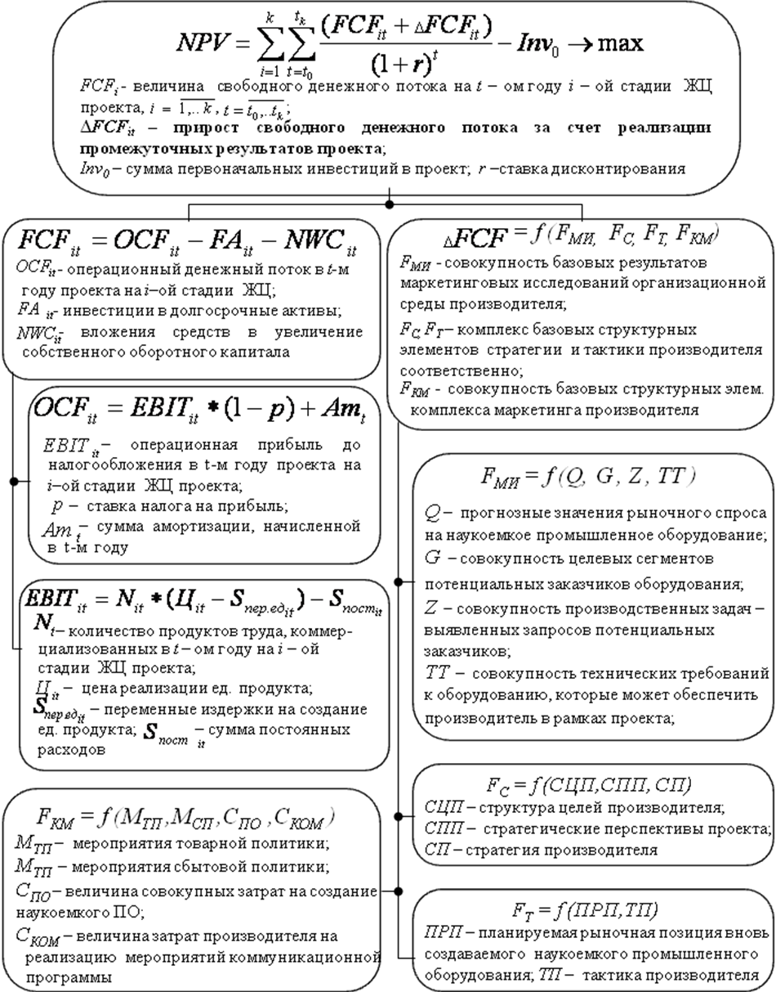

Рис. 3. Математическая модель критерия оценки экономической эффективности наукоемкого проекта
В составе критерия – новый экономический элемент – прирост свободного денежного потока по проекту (ΔFCF) за счет коммерциализации (с помощью применения инструментария маркетинговой деятельности) результатов его стадий в виде частных заказов.
Полученные средства должны аккумулироваться в рамках созданного предприятием инвестиционного фонда, предназначенного для финансирования как текущего, так и последующих наукоемких проектов.
На прединвестиционной стадии ЖЦ – для создания предпосылок к обеспечению прироста свободного денежного потока – должны быть проведены маркетинговые исследования с использованием инструментов, учитывающих специфику конкретного наукоемкого проекта и отраслевого рынка.
Так, конкретизацию операционно-технических рыночных требований к будущему ПО и формирование предпосылок к разработке стратегического направления проектной деятельности предложено осуществить с помощью:
- моделирования рыночного спроса на основе многоуровневой комплексной модели, включающей модели прогнозирования общего спроса на ПО и совокупности прогнозных моделей частных задач, дифференцированных в соответствии со спецификой производства конкретного вида продукции предприятия - потенциального заказчика ПО;
- анализа конкурентной среды – на основе разработанного алгоритма исследования ключевых аспектов товарной, ценовой, сбытовой и коммуникационной политики конкурентов;
- сегментирования рынка потенциальных потребителей будущего наукоемкого ПО – с помощью двухуровневой модели: макросегментирования– на основе анализа и учета важнейших бизнес-характеристик предприятий – потенциальных потребителей ПО (рис. 4) и микросегментирования – на базе учета показателей специфики их производственной деятельности и требований, предъявляемых к техническому уровню оборудования.
Длительность функционирования на рынке

Размер предприятий - потенциальных
заказчиков

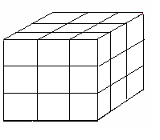
Прекратившие деятельность

Недавно появившиеся (менее 5 лет)
Крупные
Давно действующие на рынке (более 5 лет)
a₁₁
…
a_{1m}

Средние

a₂₁
…
a_{2m}

Небольшие
Уровень рентабельности деятельности
…

…
a₃₁
a_{3m}

Нерентабельная
деятельность

Высокий
уровень

Низкий
уровень

Рис. 4. Макросегментирование потенциальных заказчиков наукоемкого промышленного оборудования
На инвестиционной стадии ЖЦ создание предпосылок к коммерциализации продукта труда и рыночная ориентированность проектной деятельности обеспечиваются за счет разработки и реализации комплекса маркетинга (товарной, ценовой, сбытовой и коммуникационной политики производителя), учитывающего специфику ПО и рынка.
Получение заказа на изготовление партии оборудования в рамках эксплуатационной стадии обеспечивается за счет применения разработанного комплекса маркетинга. Реализация заказа позволяет оценить степень окупаемости проекта на основе анализа динамики свободного денежного потока по нему с учетом приростов экономического эффекта на всех стадиях.
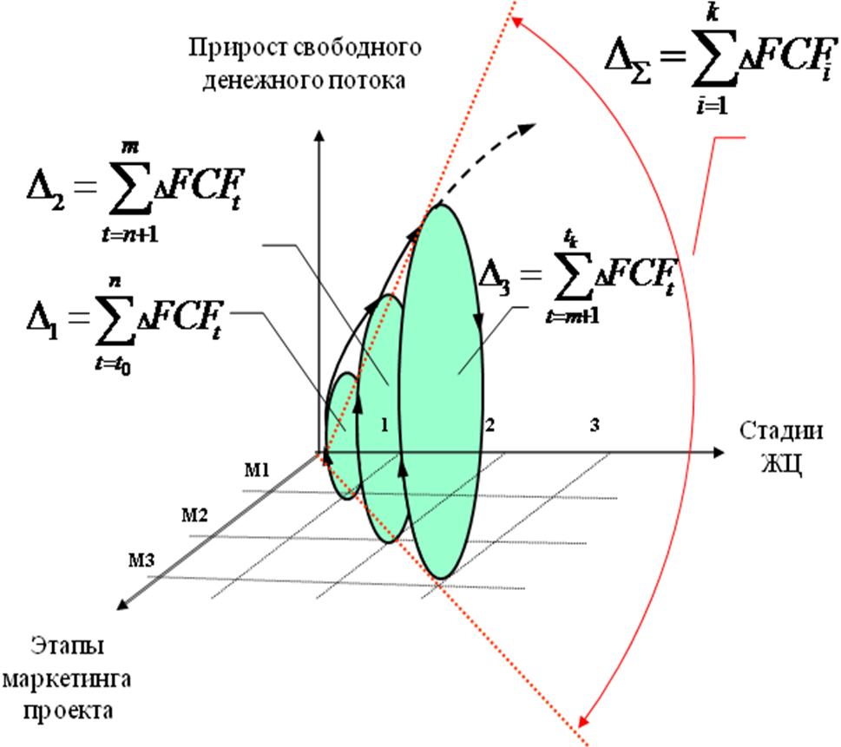
Таким образом, механизм формирования приростов свободного денежного потока по всем стадиям ЖЦ проекта с учетом изложенного рыночно-ориентированного подхода можно представить в виде схемы – рис. 5.

- 1, 2, 3 – прединвестиционная, инвестиционная и эксплуатационная стадии наукоемкого проекта соответственно;
- М1, 2, 3 – этапы маркетинга проекта:
М1 – маркетинговые исследования; выбор стратегии и тактики производителя;
М2 – разработка комплекса маркетинга проекта;
М3 – реализация комплекса маркетинга;
- Δ_{1,2,3} – приростные величины свободного денежного потока соответственно по стадиям 1, 2, 3 ЖЦ проекта
Рис.5. Схема механизма формирования прироста экономического эффекта наукоемкого проекта
Выявленная специфика работ на каждой стадии ЖЦ, учет реальной возможности получения дополнительных источников финансирования проекта и разработанный механизм дают возможность получить целостное представление о функционировании системы управления повышением экономической эффективности проекта (рис. 6).
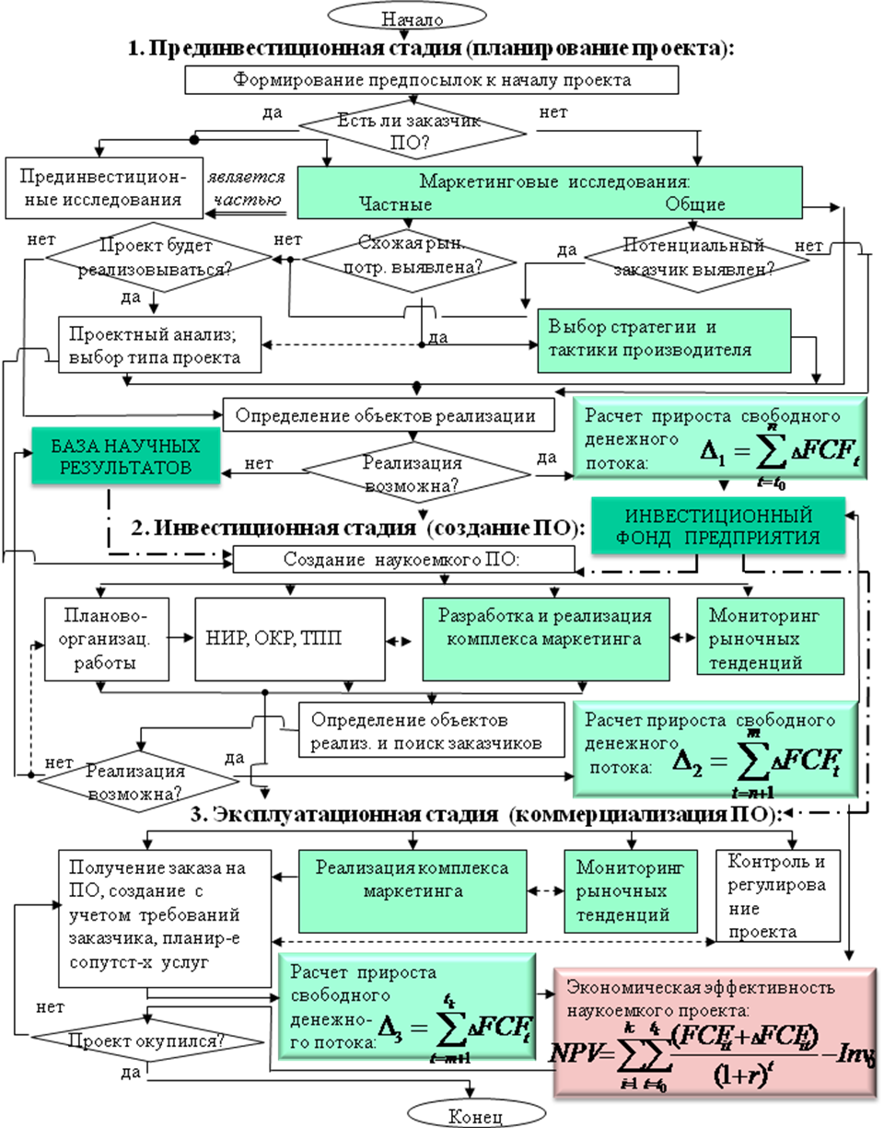

Рис. 6. Алгоритм работы системы управления повышением экономической эффективности наукоемкого проекта
В третьей главе «Реализация системы управления повышением экономической эффективности наукоемкого проекта создания и выведения на рынок стерилизационного промышленного оборудования (СПО) для пищевой отрасли» – на примере реально существующего машиностроительного предприятия осуществлена реализация разработанных методов и инструментария повышения экономической эффективности наукоемкого проекта.
Рассматривается проект создания унифицированной конструкции СПО, не имеющего российских аналогов и отвечающего мировым требованиям, и организации его серийного выпуска в условиях финансовых ограничений.
В соответствии с предложенным подходом были построены прогнозные статистические модели общих и частных показателей спроса на СПО, осуществлено сегментирование рынка потенциальных заказчиков СПО, проведен конкурентный анализ производителей и сформированы технико-экономические требования к разрабатываемому СПО. На основе полученных результатов было выбрано стратегическое направление проектной деятельности и сформированы товарная, ценовая, сбытовая и коммуникационная политика производителя.
Как показали расчеты, экономический эффект проекта, в виде прироста чистой приведенной стоимости, составил 2, 8 млн. руб., прирост величины свободного денежного потока – 4, 7 млн. руб. Это позволило создать дополнительные источники финансирования работ по проекту и повысить его экономическую эффективность.
Кроме того, полученные положительные результаты и выявленные в ходе исследования факторы организационно – экономической среды ОАО «Концерн «Моринформсистема - Агат» - производителя СПО (существенный опыт предприятия в сфере создания наукоемкого промышленного оборудования, высокая квалификация кадров, устойчивое рыночное положение и т.д.) дали возможность выдвинуть рекомендации по преобразованию управленческой структуры предприятия. А именно – переход от традиционной матричной модели управления к сетевой – с созданием в рамках общей организационной структуры самостоятельных бизнес – единиц, деятельность которых будет направлена на выполнение конкретных видов работ для частных заказчиков в соответствии с общей проектной специализацией.
Таким образом, можем констатировать, что применение разработанных методов и инструментария позволило повысить экономическую эффективность реального наукоемкого проекта, что доказывает выдвинутую гипотезу по разрешению научной проблемы и практическую ценность результатов исследования.

ОСНОВНЫЕ РЕЗУЛЬТАТЫ И ВЫВОДЫ
      - Выявлена важная и актуальная проблема повышения экономической эффективности проектов создания наукоемкого промышленного оборудования. Определены ее ключевые аспекты и предложен подход к решению – на основе интеграции жизнециклического и маркетингового подходов.
      - Впервые решена задача создания дополнительных возможностей для финансирования проектной деятельности производителей наукоемкого промышленного оборудования за счет рассмотрения совокупности стадий проекта в виде портфеля частных заказов. Их получение и обработка позволяют: обеспечить приток дополнительных денежных средств, сформировать инвестиционный фонд предприятия, собственную базу научных результатов и, как следствие, – обеспечить непрерывность производственных процессов.
      - Разработана система управления повышением экономической эффективности наукоемкого проекта на основе применения инструментария маркетинговой деятельности в рамках каждой стадии жизненного цикла проекта.
      - Усовершенствован инструментарий маркетинговой деятельности производителя наукоемкого промышленного оборудования, применение которого способствует своевременной реакции производителя на запросы внешней среды, образованию финансовых заделов на стадиях жизненного цикла проектов, снижению рисков, что в целом создает предпосылки для повышения экономической эффективности наукоемких проектов.
      - Предложен механизм формирования экономического эффекта наукоемкого проекта на базе учета динамики процесса реализации функции маркетинга, позволяющий учесть вклад результатов деятельности производителя на каждой стадии ЖЦ проекта в повышение его экономической эффективности.
      - Сформированы необходимая методологическая и методическая основы управления повышением экономической эффективности наукоемкого проекта, реализация которых дает возможность производителям наукоемкого машиностроения существенно повысить своевременность и обоснованность принятия управленческих решений в течение ЖЦ проектов и решить проблему их финансирования.
      - Результаты работы использованы в проектно – конструкторской деятельности ОАО «Концерн «Моринформсистема - Агат», ЗАО «Медицинские технологии Лтд» и учебном процессе по дисциплинам «Основы менеджмента», «Управление проектами в информационной среде» для технических факультетов МГТУ им. Н.Э. Баумана.

СПИСОК РАБОТ ПО ТЕМЕ ДИССЕРТАЦИИ
- Мощелкова В.Ю. Модель управления проектом создания и выведения на рынок высокотехнологичного промышленного оборудования на основе инструментов маркетинга (на примере наукоемкого стерилизационного оборудования для пищевой отрасли) // Известия вузов. Машиностроение. – 2009. – №2. – С.75 – 88.
- Мельникова Г.В., Мощелкова В.Ю. Роль инструментов маркетинга в сфере создания высокотехнологичного промышленного оборудования //Методология управления высокотехнологическими предприятиями: Сб. матер. межрегионального научно – практического семинара. – М., 2009. – С.84 – 86/ 3с.
- Мощелкова В.Ю., Мельникова Г.В. Инструменты маркетинга в управлении и продвижении на рынке высокотехнологичного промышленного оборудования // Авиация и космонавтика: Сб. матер. 8-я Междунар. конф. – М., 2009. – С.25 – 26/ 1с.
- Мельникова Г.В., Мощелкова В.Ю. Разработка коммуникационной политики как основы продвижения высокотехнологичного промышленного оборудования на рынке // Вестник московского авиационного института. – 2008. – №6. – С.137 – 142/ 3с.
- Мощелкова В.Ю. Управление ценой высокотехнологичного оборудования как составляющая комплекса маркетинга предприятия – производителя //Современный инновационный менеджмент. Концепции. Модели. Оценки /Под ред. Л.Н. Сухановой. – М.: Доброе слово, 2008. – Третий выпуск. – С.41 – 46.
- Мощелкова В.Ю. Комплексный подход к управлению проектом создания и продвижения на рынке высокотехнологичного промышленного оборудования //Авиация и космонавтика: Сб. матер. 7-я Междунар. конф. – М., 2008. – C. 18 – 19.
- Мощелкова В.Ю., Деменюк В.Н. Особенности стратегического управления наукоемким высокотехнологичным производством // Высокие технологии 21века: Сб. матер. 9 Междунар. форума/ Под ред. И.Н. Омельченко. – М., 2008. – С. 606 – 607/1с.
- Мельникова Г.В., Мощелкова В.Ю. Специфика маркетинга создания и продвижения на рынке высокотехнологичного промышленного оборудования //Современный инновационный менеджмент. Концепции. Модели. Оценки /Под ред. Л.Н. Сухановой. – М.: Доброе слово, 2008. – Третий выпуск. – С.31 – 39/ 5с.
- Мощелкова В.Ю. Потребительская ценность как основа стратегического выбора конкурентного преимущества компании // Авиация и космонавтика: Сб. матер. 6-я Междунар. конф. – М., 2007. – С. 42 – 43.
- Мощелкова В.Ю. Формирование маркетинговой программы продвижения на рынке продукции промышленного назначения // Авиация и космонавтика: Сб. матер. 5-я Междунар. конф. – М., 2006. – С. 25 – 26.

